Анкета животного без владельца от 27.06.2025 г.

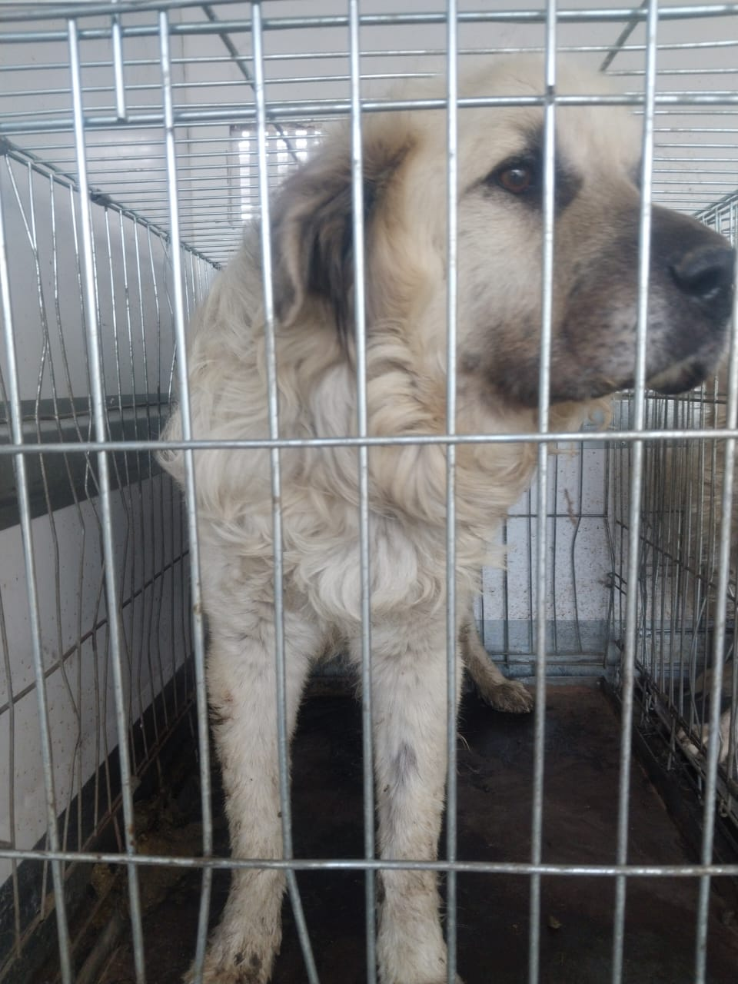 | Дата отлова, место (район, улица) | 27.06.2025 г.  г. Ставрополь, ул. Березовая, 162
 | Вид, пол животного | Кобель
 | Окрас животного | Белый
 | Инд. номер/маркировка животного
 | Дата операции

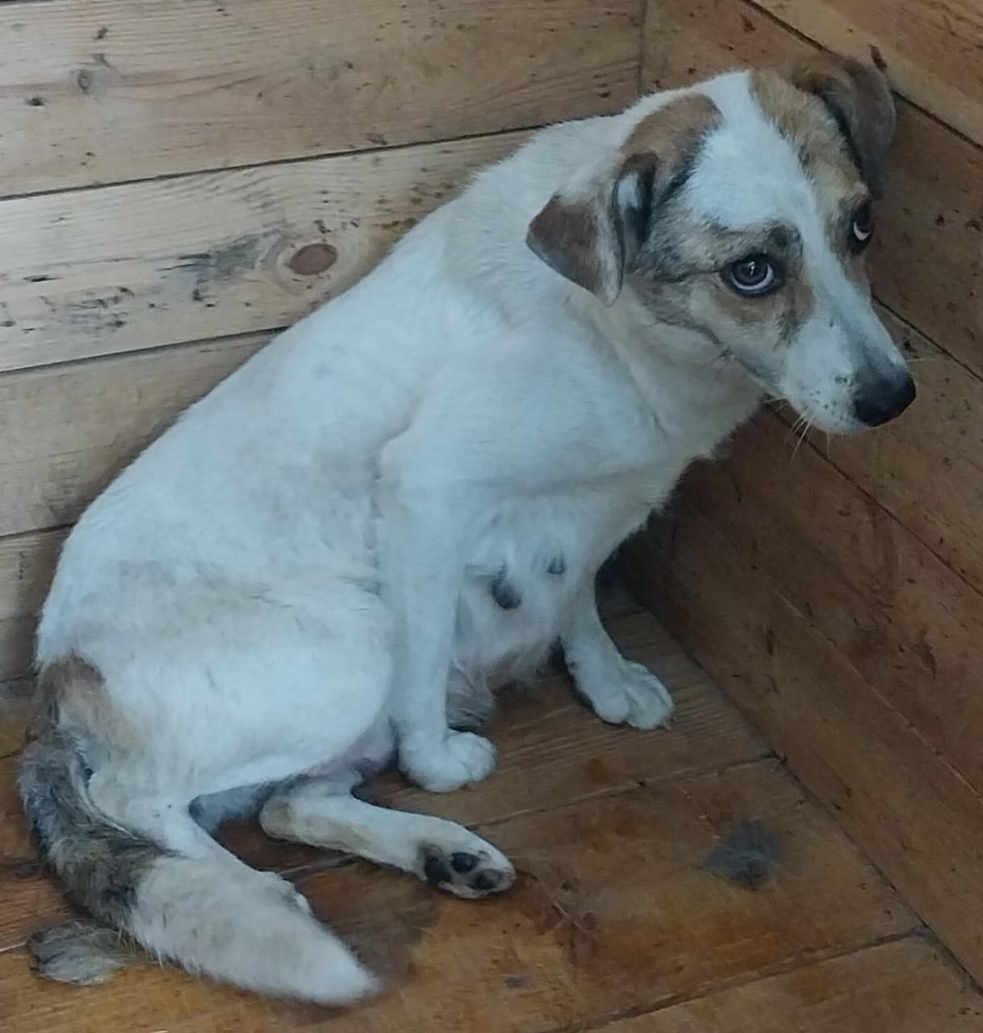 | Дата отлова, место (район, улица) | 27.06.2025 г.  г. Ставрополь, ул. Гофицкого, 84
 | Вид, пол животного | Сука
 | Окрас животного | Белая
 | Инд. номер/маркировка животного
 | Дата операции

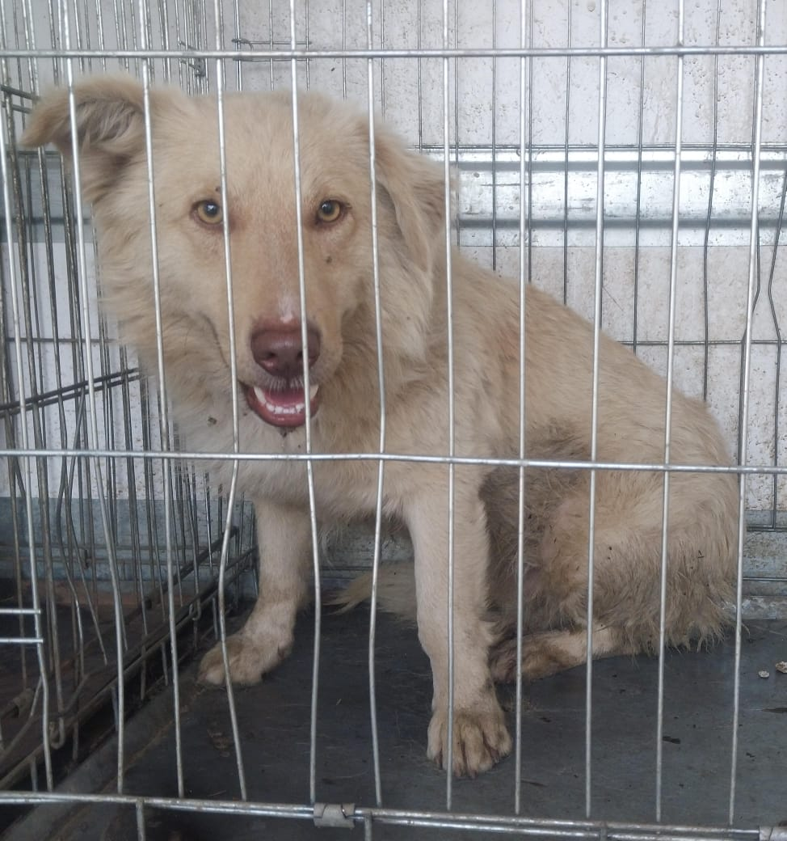 | Дата отлова, место (район, улица) | 27.06.2025 г.  г. Ставрополь, ул. Герцена, 67
 | Вид, пол животного | Кобель
 | Окрас животного | Белый
 | Инд. номер/маркировка животного
 | Дата операции

